
Perkembangan kebudayan Bidar di Desa Kuripan
dari Tahun 1980-2009

Mutiara khoirunnisa 1*
Mahasiswa
Program studi pendidikan sejarah,FKIP Universitas sriwijaya
Indralaya, indonesia
tiarakhoirulnisa1235@gmail.com

Farida R Wargadalem 2
Dosen
Program studi pendidikan sejarah,FKIP Universitas sriwijaya
Indralaya, indonesia
faridawd@fkip.unsri.ac.id

M. Taofik Kurohman 3
Dosen
Program studi pendidikan sejarah,FKIP Universitas sriwijaya
Indralaya, indonesia
m.taofik@fkip.unsri.ac.id

Received: …; Revised: …; Accepted:…

Abstract
This study analyzes the cultural history of Kuripan Village, Empat Petulai Dangku District, located on the banks of the Lematang River. This Bidar culture shows a symbol that the Kuripan community has a strong character. Kuripan Village is known for its boats, as the main mode of transportation beside motorcycles is boats. This research aims to ensure that this culture continues to be known by outsiders, so that outsiders are aware that bidar boats also exist in Kuripan. This research includes elements of development, preservation, and the peak of the bidar boat's initial liveliness. Researchers hope that readers will gain insight into the culture of South Sumatra. The bidar culture is still practiced in Kuripan today. Its development from 1980-2009 was quite significant because it was more lively and received a warm welcome every year. The research method used in this study is interviews and literature review.

Keywords: Culture, development, change.

Abstrak
Studi ini menganalisis sejarah kebudayaan Desa Kuripan, Kecamatan Empat Petulai Dangku, yang terletak di pinggiran Sungai Lematang. Kebudayaan Bidar ini menunjukkan simbol bahwa orang Kuripan memiliki karakter yang kuat. Desa Kuripan dikenal dengan perahunya, karena kendaraan utama selain sepeda motor adalah perahu. Penelitian ini bertujuan agar kebudayaan ini terus dikenal oleh orang luar, sehingga orang luar tahu bahwa di Kuripan juga terdapat perahu bidar. Dalam penelitian ini terdapat unsur perkembangan, pelestarian, dan puncak dari awal meriahnya perahu bidar. Peneliti berharap agar pembaca memiliki wawasan mengenai kebudayaan di Sumatera Selatan, kebudayaan bidar dikuripan masih dilaksanakan sampai saat ini perkembangnya dari tahun 1980-2009 itu cukup signifikat karna lebih meriah dan mendapat sambutan hanggat disetia tahunya metode dari penelitian ini mengunakan wawancara dan studi pustaka.
Kata kunci ; kebudayaan , perkembangan, perubahan.

Copyright © 2024 by Sabda: Jurnal Kajian Kebudayaan, Published by Fakultas Ilmu Budaya, Universitas Diponegoro. This is an open access article under the CC BY-SA License (http://creativecommons.org/licenses/by-sa/4.0/).

[Bagian inti artikel ditulis dengan font Times New Roman, ukuran 11pt, dan dengan spasi 1,5]

- Pendahuluan
Kota Palembang merupakan ibu kota dari Provinsi Sumatera Selatan. Kota Palembang ini memiliki luas sekitar 91.592 km², sedangkan Provinsi Sumatera Selatan terletak antara 10-40 derajat lintang selatan dan 1020-1060 derajat bujur timur. Terdapat sekitar 17 kabupaten dan kota yang tersebar di wilayah ini, seperti Kabupaten Ogan Komering Ilir, Ogan Komering Ulu, Muara Enim, Lahat, Musi Rawas, Musi Banyuasin, Ogan Komering Ulu Selatan, Ogan Komering Ulu Timur, Ogan Ilir, Empat Lawang, Penukal Abab Lematang Ilir (Pali), Musi Rawas Utara, Kota Palembang, Prabumulih, Pagar Alam, dan Lubuk Linggau. (Maria Vargas, 2006)
Salah satu kabupaten di Sumatera Selatan adalah Kabupaten Muara Enim. Kabupaten ini memiliki luas sekitar 7.483,06 km². Di bawah Kabupaten Muara Enim, terdapat kecamatan, dan di bawah kecamatan, terdapat desa-desa. Salah satu desa di Kecamatan Empat Petulai Dangku adalah Desa Kuripan, yang terletak di pinggiran Sungai Lematang. Desa ini memiliki jumlah penduduk sekitar 1.218 orang. (Dangku & Figures, 2024)
Desa adalah tempat tinggal yang memiliki adat dan budaya yang masih kental, serta rasa kesatuan yang kuat di antara warganya. Setiap desa memiliki batasan wilayah yang jelas, yang tentunya diatur oleh pihak yang berwenang. Di dalam desa, terdapat bagian-bagian yang lebih kecil yang disebut dusun. Dusun merupakan unit wilayah dalam desa yang biasanya terdiri dari beberapa rumah dan berfungsi untuk mendukung kegiatan dan kerja sama di tingkat desa. Keduanya, baik desa maupun dusun, memainkan peran penting dalam kehidupan sosial dan budaya masyarakat. (Elfarissyah & Attas, 2022)
Selain memiliki adat yang kental, desa juga pastinya memiliki kebudayaan yang kaya. Kebudayaan merupakan kumpulan kegiatan dan ekspresi masyarakat dalam bidang kesenian, tradisi, dan kebiasaan yang masih menjunjung tinggi nilai-nilai adat dan hukum yang berlaku. Melalui kebudayaan, masyarakat desa dapat mempertahankan identitas mereka, serta menjalin hubungan yang harmonis dengan lingkungan sekitar. Kegiatan kebudayaan ini mencakup berbagai aspek, seperti seni tari, musik, kerajinan tangan, dan upacara adat, yang semuanya berkontribusi pada kekayaan warisan budaya desa. (Adolph, 2021)
Di desa Kuripan, terdapat perahu bidar, yang merupakan jenis perahu tradisional yang berasal dari Kota Palembang. Perahu bidar memiliki bentuk yang panjang dan ramping, dirancang sedemikian rupa agar dapat melaju dengan cepat di perairan. Perahu ini sudah ada sejak zaman Kerajaan Sriwijaya dan telah dilestarikan hingga hari ini.pada penelitian ini menekan kan pada perkembang dari tahun ketahun asal usul dari perahu bidar didesa kuripan sedangkan pada artikel mengenai perahu bidar dengan judul TRADISI PERAHU BIDAR SEBAGAI WARISAN BUDAYA DALAM KEHIDUPAN MASYARAKAT KOTA PALEMBANG lebih menekan kan pada legenda putri merindu. (Hendra & Supriyadi, 2020) (Elfarissyah & Attas, 2022)
Tradisi penggunaan perahu bidar biasanya dilaksanakan pada tanggal 17 Agustus untuk memperingati Hari Ulang Tahun Republik Indonesia (HUT RI). Kegiatan ini tidak hanya menjadi ajang untuk merayakan kemerdekaan, tetapi juga sebagai upaya untuk melestarikan budaya dan warisan sejarah yang kaya dari daerah tersebut. Agar kebudayaan ini tidak hilang, penting untuk melestarikannya melalui berbagai cara. Selain aksi fisik, tindakan filosofis juga sangat krusial. Salah satu cara yang efektif adalah dengan mendokumentasikannya dalam bentuk buku atau media lainnya. Dengan demikian, generasi penerus, termasuk anak cucu kita, dapat mengetahui dan memahami pentingnya pelestarian budaya ini. (Elfarissyah & Attas, 2022)
Pelestarian kebudayaan adalah tanggung jawab bersama masyarakat, dan peran anak muda sangatlah penting. Mereka tidak hanya sebagai penerus, tetapi juga sebagai agen perubahan yang dapat mengangkat dan mengembangkan kebudayaan lokal agar tetap relevan di tengah perkembangan zaman. Melalui pendidikan dan kesadaran, diharapkan semangat pelestarian budaya akan terus hidup dalam diri setiap individu. (Nugraha, 2013)
Budaya adalah bagian yang sangat penting dalam kehidupan masyarakat. Ia terbentuk dari tradisi yang diwariskan secara turun-temurun dan terus dilaksanakan oleh anggota masyarakat. Istilah "budaya" berasal dari kata "buddhaya," yang memiliki arti budi, dan berkaitan erat dengan akal serta peraturan yang mengatur perilaku manusia.
Karakteristik Kebudayaan
- Hak Bersama: Kebudayaan merupakan milik bersama yang dimiliki oleh masyarakat, contohnya praktik gotong royong yang mencerminkan kerjasama antar anggota komunitas.
- Hasil dari Pengalaman: Kebudayaan terbentuk dari pengalaman kolektif masyarakat, di mana setiap generasi menambah dan mengembangkan nilai-nilai yang ada.
- Simbol Identitas: Kebudayaan berfungsi sebagai simbol yang mencerminkan identitas suatu kelompok, baik melalui bahasa, seni, maupun tradisi.
Fungsi Kebudayaan
- Melindungi Diri dari Alam: Kebudayaan membantu manusia untuk memahami dan menghargai alam, sehingga mereka dapat mengatasi tantangan yang dihadapi. Misalnya, pengetahuan tentang cara bertani yang baik atau cara menjaga lingkungan.
- Mengatur Interaksi Sosial: Kebudayaan juga berfungsi untuk mengatur perilaku dan interaksi manusia dalam masyarakat. Ia menciptakan norma dan aturan yang mendasari hubungan antar individu, sehingga tercipta keharmonisan.
Hubungan dengan Norma Kebudayaan memiliki hubungan yang erat dengan norma-norma yang mengatur kehidupan sehari-hari masyarakat. Nilai-nilai budaya membimbing individu dalam bertindak dan berinteraksi, menciptakan struktur sosial yang stabil. Dengan kata lain, kebudayaan bukan hanya sekadar warisan, melainkan juga pedoman penting dalam menjalani kehidupan sehari-hari dan membentuk karakter masyarakat. (Hendra & Supriyadi, 2020)
Menurut Selo Soemardjan dan Soelaman dan Soemardi (1964;113) didalam (Noor, 2018) kebudayaan merupakan kegiatan yang dilakukan oleh manusia hingga membentuk apa yang kita sebut sebagai budaya. Kebudayaan ini mencerminkan pola pikir dan nilai-nilai yang diabadikan dalam masyarakat. Hal ini sangat penting bagi masyarakat karena memberikan kekuatan dan pegangan dalam menguasai lingkungan sekitar mereka. Dengan memahami dan mengembangkan kebudayaan, masyarakat dapat menciptakan identitas, memperkuat solidaritas, dan meningkatkan daya saing dalam menghadapi tantangan global. Kebudayaan juga berfungsi sebagai alat untuk mentransmisikan pengetahuan dan keterampilan dari generasi ke generasi, sehingga memperkaya warisan budaya yang ada.
Menurut E.B. Tylor, kebudayaan merupakan suatu keseluruhan yang kompleks, yang mencakup berbagai aspek seperti moralitas, estetika, dan kebiasaan. Aspek-aspek ini tidak hanya terbentuk melalui proses pembelajaran, tetapi juga diinternalisasi dan diikuti oleh masyarakat secara tidak langsung. Kebudayaan bertindak sebagai kerangka yang membimbing perilaku individu dan kelompok, memberikan panduan dalam interaksi sosial, serta membentuk cara pandang masyarakat terhadap dunia. Dengan demikian, kebudayaan tidak hanya menjadi bagian dari identitas kolektif, tetapi juga berfungsi sebagai alat untuk mempertahankan nilai-nilai yang dianggap penting dalam kehidupan sehari-hari. Melalui kebudayaan, masyarakat dapat menciptakan makna dan memahami tempat mereka dalam konteks yang lebih luas. (Noor, 2018)
Menurut Linton, kebudayaan adalah keseluruhan dari apa yang dipelajari sejak lahir, yang diwariskan, dan menjadi kebiasaan masyarakat pada waktu tertentu. Dengan demikian, kebudayaan adalah tindakan yang dilakukan oleh masyarakat.
Hal ini dapat diartikan bahwa apa yang dilakukan manusia bisa menjadi kebudayaan jika terus berlangsung.Ada tiga bentuk kebudayaan menurut Konetjaraningrat (2009):
- Kebudayaan yang isinya berupa narasi dan peraturan.
- Pola pikir masyarakat.
- Wujud dari hasil kebiasaan masyarakat.
Kebudayaan dapat diartikan sebagai tingkah laku masyarakat
Seperti penjelasan beberapa ahli diatas bahwasanya kebudayaan itu warisan yang turun temurun dilkukan sama hal nya seperti kebudayan perahu bidar yang terus dilaksanakan didesa kuripan sehinga generasi selanjunyat tau kalau didesa mereka mempunyai kebudaayan yang menarik.
Peneliti mengambil judul "Perkembangan Kebudayaan Bidar di Desa Kuripan Tahun 1980-2009" untuk mengukur sejauh mana perubahan yang terjadi dari masa ke masa dalam pelaksanaan penggunaan perahu bidar di desa tersebut.
Data penelitian ini dikumpulkan melalui wawancara mendalam dengan penduduk setempat, yang memberikan wawasan berharga mengenai tradisi dan praktik yang ada. Selain itu, peneliti juga menggunakan jurnal dan artikel yang relevan untuk mendukung informasi yang diperoleh, sehingga dapat memastikan akurasi dan relevansi data. Dengan pendekatan ini, diharapkan hasil penelitian dapat memberikan gambaran yang jelas mengenai evolusi kebudayaan bidar di Desa Kuripan dan peranannya dalam kehidupan masyarakat setempat.
- Metode
Metodologi penelitian dalam artikel berjudul "Perkembangan Kebudayaan Bidar Tahun 1980-2009" akan dirancang dengan memadukan pendekatan studi pustaka dan wawancara. Studi pustaka akan dilakukan dengan mengumpulkan data melalui Google Scholar. Selanjutnya, wawancara akan digunakan untuk mendapatkan pemahaman yang lebih mendalam mengenai topik tersebut. Data akan dikumpulkan melalui serangkaian wawancara mendalam dengan masyarakat setempat. Tujuan dari wawancara ini adalah untuk mengungkap narasi sejarah lisan, pengalaman pribadi, serta interpretasi mereka terhadap perubahan yang terjadi di desa, terutama dari segi sosial. Selain itu, peneliti juga akan melakukan observasi partisipatif dengan terlibat langsung dalam kegiatan sehari-hari masyarakat Desa kuripan. Hal ini bertujuan untuk memahami bagaimana praktik kebudayaan bidar berlangsung dan bagaimana nilai-nilai budaya tersebut tercermin dalam kehidupan mereka.
- Hasil dan Pembahasan
Indonesia mempunyai 1.340 penduduk oleh sebab itulah banyak sekali daerah daerah yang menghasilkan kebudayaan serta Adat Istiadat yang sanggat indah, setiap suku bangsa pasti memiliki ciri khasnya tersendiri , akan tetapi karena perkembangan zaman yang semakin pesat beberapa adat mulai mengalami perkembangan (Yuliyani, 2023)

Sungai lematang
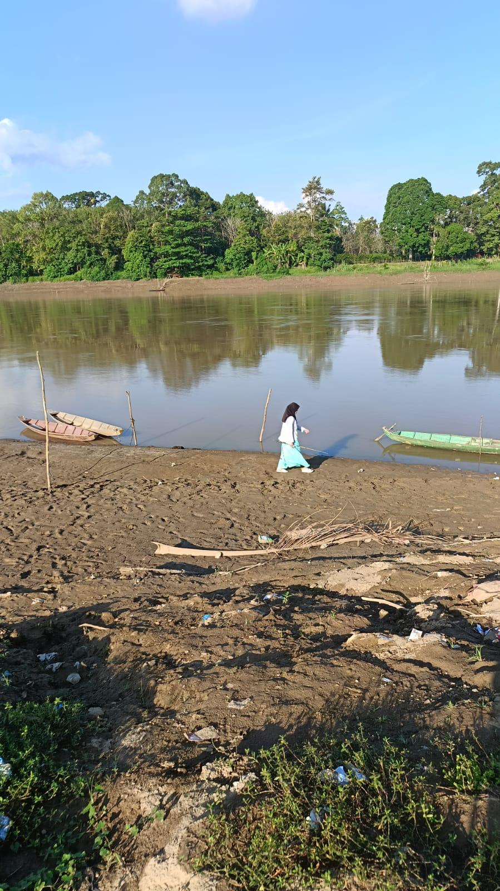
Sumatera Selatan, yang juga dikenal sebagai Wilayah Batanghari Sembilan, memiliki sembilan sungai besar yang dapat dilayari, yaitu Sungai Musi, Ogan, Komering, Lematang, Kelingi, Rawas, Batanghari Leko, Banyuasin, dan Lalan. Sungai-sungai ini telah lama menjadi sumber kehidupan bagi masyarakat, berdasarkan berbagai temuan arkeologi di sekitar daerah aliran sungai. Sungai Lematang mengalir di antara sungai-sungai lainnya dan memainkan peran penting dalam sistem transportasi dan komunikasi di wilayah ini. Berasal dari dataran tinggi Pasemah, sungai ini melewati Muara Enim sebelum bergabung dengan Sungai Enim, yang berasal dari Sinar Bulan di Kabupaten Lahat. Sungai Lematang terus mengalir melalui Tanah Abang dan akhirnya bermuara ke Sungai Musi, yang merupakan sungai antiklin di hilir. Di daerah dataran rendah, Sungai Lematang memiliki banyak belokan yang sering berubah. Seperti sungai-sungai lain di Sumatera Selatan, Lematang juga mengalami pendangkalan akibat sedimentasi dari hulu. Perubahan aliran dan pendangkalan ini berdampak pada situs arkeologi di sepanjang sungai, bahkan menyebabkan beberapa situs ini tererosi dan menghilang. Nurhadi Rangkuti,. et all (2021)

Gambar 1 : lokasi kuripan, lematang
Sumber: dokumentasi pribadi
Sungai Lematang adalah salah satu sungai terpanjang di propinsi Sumatera Selatan, dengan panjang sungai Lematang adalah 244 km dan luas Daerah Aliran Sungai (DAS) secara keseluruhan adalah 7.380 km2. Sungai Lematang melewati 3 kabupaten di Sumatera Selatan yaitu Kabupaten Lahat, Kabupaten Muara Enim, dan Kabupaten Musi Banyu Asin dan bermuara di sungai Musi. Sungai Lematang dimanfaatkan untuk pengairan irigasi dan air minum, dimana sumber mata air sungai Lematang berasal dari Gunung Dempo Kota Pagar Alam. (Verrina et al., 2013) Air lematang juga mengalir didesa kuripan kec empat petulai dangku air yang menjadi sumber kehidupan masyrakat kuripan. Yang kebanyakan orang kuripan mengunakan perahu dalam aktivitasnya.sehinga berkembang menjadi lomba perahu yang sekarang adalah bidar.
perahu bidar
Asal usul perahu bidar sudah ada sejak zaman Kerajaan Sriwijaya, karena pada waktu itu, orang-orang sudah menggunakan perahu untuk menyeberang. Seperti Ungkapan “Dapunta Hyang naik di samwau” atau “Dapunta Hyang naik perahu” menunjukkan bahwa nenek moyang kita telah mengenal alat transportasi air. Ini terlihat dari banyaknya sumber air di Sumatera Selatan. Nenek moyang kita tampaknya sudah memahami lingkungan sekitar mereka bahkan sebelum Kerajaan Sriwijaya berdiri masyarakat sudah mempunyai keahlian dalam membuat sebuah kerajinan, seperti yang dibuktikan oleh penemuan arca Buddha di Bukit Siguntang pada abad ke-6 Masehi. Hal ini menunjukkan tingkat kreativitas masyarakat pada masa itu dalam membuat kerajinan.
Dahulu, masyarakat menyebut bidar sebagai perahu perang, yang digunakan untuk melindungi Sriwijaya dari ancaman perompak. (Wawasan et al., 2015) Namun, lebih jelasnya, perahu bidar ini menjadi terkenal pada zaman Kolonial Belanda, di mana saat itu kebudayaan ini bukan untuk memperingati HUT RI, melainkan untuk merayakan ulang tahun Ratu Belanda, Wilhelmina, pada tahun 1898. Sejak hari itu, masyarakat Palembang terus melaksanakan kebudayaan ini sehingga kini menjadi salah satu kebudayaan yang menarik karena terus dilestarikan. Pelaksanaan perahu bidar biasanya dilakukan pada tanggal 17 Agustus, dengan penonton yang antusias menyaksikan dari kiri dan kanan Sungai Musi. (Elfarissyah & Attas, 2022)
Lahirnya kebudayaan Bidar pasti berkaitan dengan banyak sungai, termasuk sungai-sungai kecilnya. Dahulu, dibutuhkan perahu kecil agar dapat melaju cepat. Kemudian, Kesultanan Palembang menggunakan sungai dengan perahu. Perahu ini disebut perahu pancalang, yang berarti perahu yang cepat menghilang. Dahulu, perahu ini diisi oleh 8-30 orang dan memiliki panjang antara 10-20 meter. Agar kebudayaan ini tidak hilang, sejak zaman Kesultanan Palembang Darussalam, usaha untuk melestarikannya terus dilakukan. Sunyoto (2018)
Perkembang perahu bidar
Masuknya perahu bidar ke desa Kuripan terjadi pada tahun 1980, seperti yang diungkapkan oleh Bapak Marliadi dalam hasil wawancara. Sebelum adanya perahu bidar, masyarakat Kuripan sudah terbiasa menggunakan perahu untuk berbagai aktivitas sehari-hari, terutama karena letak desa ini yang dekat dengan Sungai Lematang. Aktivitas tersebut meliputi berkebun dan transportasi. Namun, perahu bidar mulai digunakan secara khusus untuk memeriahkan perayaan Hari Ulang Tahun Republik Indonesia (HUT RI),. Kalau sekarang kebudayaan ini untuk memeriahkan 17 agustus pada zaman dulu perahu bidar ini digunakan untuk menyabut ratu belanda yang dulunya jumlah pendayungya mencapai 24 orang dan juga dulu perhau bidar dilaksanakan saat ulang tahun palembang . Sunyoto (2018)
Awal mu asal bidar dikuripan itu awalnya hanya perlomba perahu saja zaman dulu perahu itu namnya bahana
(bahan perahu panjang) sedangkan nama bidar itu ada “biduk lancar” jadi bisa jadi masing masinh daerah itu namnya beda seperti halnya bidar seiring berkembang nya zaman baru kuripan memakai nama bidar dan sudah mengetahuinya karna dulu lematang yang ada dikuripan itu bisa tembus ke sunggai musi, dari sana mereka tahu kalau nama lain bahana adalah bidar. Bidar di laksanakan di desa Kuripan itu atas ide masyarakat dan pemerintah desa.untuk memeriahkan HUT RI.karena masyarakat mayoritas menggunakan transportasi air dengan menggunakan Perahu.maka di adakan lombah Bidar untuk menguji kekuatan .keahlian.kekompokan dan kerja sama tim..maka pemerintah mengadakan lombah Bidar dengan masyarakatyang berada di pinggiran sungai lematang.karena sarana dan pasilitas sudah ada di sungai.
Asal usul perahu bidar ini berkaitan erat dengan kehidupan masyarakat yang tinggal di pinggiran Sungai Lematang. Sejak dahulu, mereka menggunakan perahu untuk kebutuhan sehari-hari. Kegiatan perahu bidar ini tidak hanya untuk merayakan momen tertentu, tetapi juga untuk menguji ketangkasan dan kekompakan antar kelompok. Pada awalnya, perahu ini dikenal dengan nama "perahu bahanan" karena terbuat dari kayu besar yang diambil dari hutan sekitar. Di desa Kuripan, kayu ini sudah dibeli dari daerah Pemulutan, Ogan Komering Ilir (OKI). Wawancara dengan bapak Marliadi
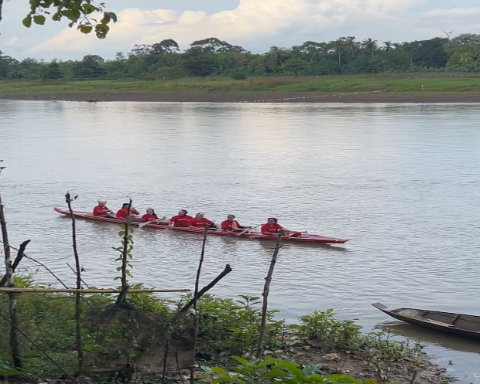
Meski perahu bidar mulai diperkenalkan pada tahun 1980, perayaan saat itu belum semeriah seperti sekarang. Kegiatan ini awalnya hanya diikuti oleh dua perwakilan dari setiap dusun di desa Kuripan. Seiring berjalannya waktu, jumlah peserta semakin meningkat, dan kini lebih dari 2 kelompok turut berpartisipasi dalam acara ini, setiap perahunya memiliki 7-8 orang.

Gambar 2 : lokasi kuripan, lematang
Sumber: dokumentasi pribadi

Perkembangan adat dan tradisi sebelum pelaksanaan perahu bidar sangat kental dengan nuansa budaya lokal. Dulu, sebelum acara dimulai, perahu akan dimandikan dengan pembacaan mantra sebagai bentuk penghormatan. Selain itu, ada tradisi memecahkan telur ayam di depan perahu sambil membaca doa. Namun, seiring dengan perkembangan zaman, banyak adat istiadat ini yang mulai menghilang dari masyarakat.
Sama seperti zaman dulu kalau sebelum memulai perlombaan ada adat yang dilakukan dan juga ada cerita mistisnya didalam artikel (Elfarissyah & Attas, 2022) Di masa lalu, masyarakat yang ikut serta dalam lomba bidar tidak hanya berkompetisi, tetapi juga menjalani sebuah ritual adat yang sarat makna. Sebelum lomba dimulai, mereka melakukan perjalanan ke prasasti kedukaan yang terletak di puncak bukit. Ritual ini dianggap dapat mendatangkan keberuntungan dan meningkatkan peluang mereka untuk meraih kemenangan. Salah satu legenda yang terkenal di kalangan masyarakat adalah tentang buaya putih. Diceritakan bahwa jika ada peserta lomba yang berasal dari Pemulutan, mereka akan mendapatkan bantuan dari buaya putih yang dianggap sakral. Buaya ini dipercaya akan mendorong perahu mereka dari bawah air, memberikan kekuatan tambahan saat berlomba. Banyak orang meyakini bahwa buaya putih ini adalah pelindung yang membantu peserta dengan niat baik. Ritual serta cerita mistis ini tidak hanya menambah keunikan lomba, tetapi juga memperkuat ikatan komunitas dalam tradisi dan kepercayaan yang telah ada sejak lama. Dengan demikian, lomba bidar menjadi lebih dari sekadar kompetisi; ia adalah perayaan budaya yang penuh dengan nilai-nilai spiritual dan kebersamaan.
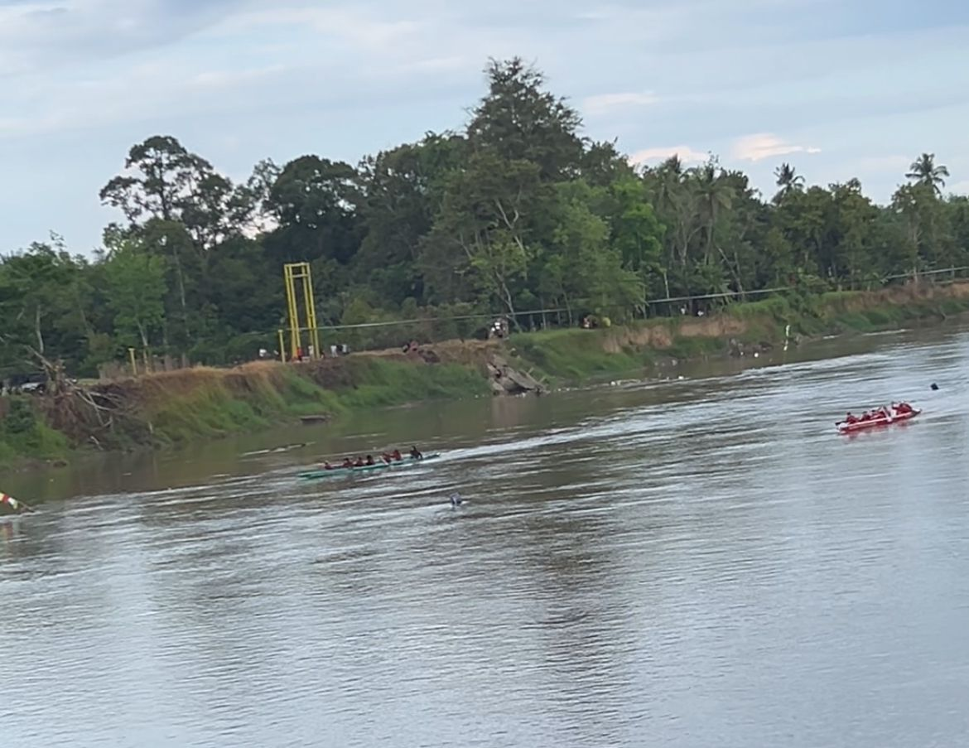
Gambar 3 : lokasi kuripan, lematang
Sumber: dokumentasi pribadi saat lomba

Puncak acara perahu bidar di desa Kuripan berlangsung dengan meriah, terutama pada tahun 2009. Pada tahun tersebut, perayaan ini menjadi lebih istimewa karena memperebutkan piala bergilir dari Bupati Ir. Muzakir. Pesertanya berasal dari berbagai kecamatan di Muara Enim, menjadikan acara ini semakin meriah dan banyak dinantikan oleh masyarakat. Selain dari keinginan untuk terus melestarikan kebudayaan, pemerintah juga perlu berperan aktif dalam mendukung upaya ini. Salah satu cara yang bisa dilakukan adalah dengan memberikan dana untuk mendukung berlangsungnya acara-acara budaya. Dukungan finansial ini akan membantu meningkatkan kemeriahan acara dan memastikan bahwa tradisi tersebut dapat terus dijalankan. Dengan keterlibatan pemerintah, diharapkan kegiatan budaya dapat berjalan dengan lebih baik, menarik lebih banyak peserta, dan memperkuat rasa kebersamaan di dalam masyarakat. (Elfarissyah & Attas, 2022)
Acara perahu bidar sampai sekarang masih terus dilaksankan setiap 17 agustus dirayakan dengan sanggat meriah dan disambut dengan sanggat antusias oleh masyarakat kuripan.jadi dari penjelasan mengenai perkembang diatas kebudayaan perahu bidar terus mengalami perubahan kearah yang lebih baik.
- Perbedaan dan persamaan perahu bidar di musi dan kuripan
Di musi Bidar iyalah sebuah perahu kecil ramping yang setiap tahunya ikut andil dalam perayaan 17 agustus ukuranya besar berukuran 20m yang anggotanya 57 sampai dengan 58 orang. Bidar pacalang ini perahu bidar yang ukuranya lebih kecil dari bidar yang anggotanya hanya 35 per perahu ,perahu jenis ini kebanyak ditemuin di daerah lainya juga seperti kabupaten ogan ilir,komering,sungai ogan,kabupaten muara enim (sungai lematang. Bidar mini yang biasanya ukuran lebih kecil lagi dari bidar pacalang yang hanya berisikan 11 orang saja biasanya hanya digunakan pelajar dan anak anak saja dan juga banyak ditemukan yang mengunakan perahu ini dipedalaman yasfinah, k. (2020)
Ketiga perahu ini memilik perbedaan dari beda kuripan yaitu Kalau Bidar di Kuripan itu tidak ada bedanya kalau di Palembang itu ada bidara,bidar pecalang dan Bidar mini sedangkan kalo di Kuripan itu cuma Bidar saja dan isinya hanya beranggotakan tujuh sampe dengan 9 orang dan yang memainkan kebanyak oleh ibu-ibu dan bapak-bapak jarang sekali yang memainkan itu anak muda. Persamaanya sama sama digunakan untuk acar 17 agustus setiap perayaan hut ri.
- Tantangan
Namun, kebudayaan ini menggunakan jalur air, yang menghadirkan beberapa tantangan dalam pelaksanaannya. Salah satu masalah yang sering terjadi adalah pemasangan jalur perahu yang kerap kali gagal akibat arus air yang deras. Kondisi ini semakin diperburuk ketika air mengalami kenaikan, terutama saat hujan turun. Selain itu, cuaca yang tidak menentu dapat mempengaruhi keselamatan peserta dan kelancaran acara. Oleh karena itu, perencanaan yang matang dan persiapan yang baik sangat penting untuk mengatasi berbagai kendala ini, sehingga acara budaya yang mengandalkan jalur air dapat berlangsung dengan sukses dan aman.akan tetapi menurut masyarakat jarang terjadi kendala yang diluar prediksi karna pelaksanaan ini dilakukan padan bulan agustus tutur pak marliadi ”kalau kepanasan iya”
Tahun kemarin dipalembang jugak mempunya permasalahan atau tantangan untuk mengatasinya Tahun lalu, acara perlombaan bidar di Palembang mengalami kekacauan karena penonton mulai memasuki arena perlombaan, sehingga mengganggu peserta lomba. Ini merupakan salah satu tantangan yang harus diatasi. Namun, di tahun 2025 ini, perahu bidar sudah lebih teratur dan damai. Hal ini berkat upaya petugas yang mengamankan area dari belakang. Simbur cahaya (2025)
Makna kebudayaan bidar
Menurut masyarakat setempat Perahu bidar memegang makna yang mendalam bagi masyarakat Kuripan, yang terletak di tepi Sungai Lematang. Bagi mereka, perahu ini bukan sekadar alat transportasi, tetapi juga simbol kekuatan, kekompakan, dan kesatuan dalam sebuah tim. Sejak usia sembilan tahun, anak-anak di desa Kuripan sudah mulai belajar mengendalikan perahu bidar, menandakan bahwa keterampilan ini diturunkan dari generasi ke generasi. Proses pembelajaran ini tidak hanya melatih kemampuan fisik, tetapi juga membangun rasa tanggung jawab dan kerja sama di antara mereka. Bagi masyarakat Kuripan, perahu bidar adalah lebih dari sekadar kebudayaan; ia merupakan lambang identitas dan solidaritas komunitas. Dalam perjalanan kehidupan sehari-hari, perahu ini mencerminkan semangat kolektif yang mengikat mereka, menciptakan harmoni dalam keragaman. Oleh karena itu, perahu bidar menjadi jembatan yang menghubungkan sejarah, budaya, dan nilai-nilai sosial masyarakat Kuripan

- Simpulan
Kebudayaan perahu bidar di desa Kuripan, Sumatera Selatan, merupakan warisan budaya yang kaya dan memiliki makna mendalam bagi masyarakat setempat. Sungai Lematang, yang mengalir sepanjang 244 km, tidak hanya menjadi sumber kehidupan, tetapi juga sarana untuk melestarikan tradisi yang telah ada sejak zaman Kerajaan Sriwijaya. Perahu bidar kini berfungsi sebagai simbol kekompakan dan identitas komunitas, menggambarkan keterikatan masyarakat dalam menjaga tradisi yang diwariskan dari generasi ke generasi. Masyarakat Kuripan tidak hanya merayakan perahu bidar sebagai sebuah perlombaan, tetapi juga mengintegrasikan berbagai ritual dan kepercayaan yang menambah nilai spiritual dalam setiap acara. Meskipun mengalami tantangan, seperti perubahan lingkungan dan cuaca yang tidak menentu, usaha untuk melestarikan kebudayaan ini terus dilakukan. Dukungan dari pemerintah dan partisipasi aktif masyarakat menjadi kunci untuk memastikan bahwa tradisi ini tetap hidup dan relevan di era modern.Pelaksanaan perahu bidar pada tanggal 17 Agustus setiap tahun bukan hanya sekadar kompetisi, tetapi juga perayaan yang mengikat komunitas dalam semangat kebersamaan dan identitas kolektif. Dengan memahami dan menghargai kebudayaan ini, masyarakat Kuripan dapat memperkuat solidaritas dan menghadapi tantangan global dengan lebih baik. Perahu bidar, dengan segala makna dan sejarahnya, menjadi jembatan yang menghubungkan masa lalu, present, dan masa depan masyarakat, menjadikannya sebagai bagian integral dari kehidupan sehari-hari mereka.
Daftar Pustaka
Adolph, R. (2021). Kelolaan Kebudayaan Lokal. 1–23.
Dangku, E. P., & Figures, I. N. (2024). Kecamatan empat petulai dangku dalam angka.
Elfarissyah, A., & Attas, S. G. (2022). Tradisi Perahu Bidar sebagai Warisan Budaya dalam Kehidupan Masyarakat Kota Palembang. Judika (Jurnal Pendidikan Unsika), 10(1), 67–79. https://doi.org/10.35706/judika.v10i1.5842
Hendra, N., & Supriyadi, A. (2020). Memperhatikan Karakteristik Budaya Dalam Fenomena Kehidupan Bermasyarakat. Adi Widya : Jurnal Pengabdian Masyarakat, 1–11.
Maria Vargas. (2006). Geografis Provinsi Sumatra Selatan. 25–26.
Noor, M. A. (2018). Kebudayaan Dalam Kependidikan Makna Pendidikan dan Kebudayaan. Jurnal Koba, 1–9.
Nugraha, H. (2013). Perpustakaan Dan Pelestarian Kebudayaan. Jurnal Perpustakaan, 4(1), 50–61. https://journal.uii.ac.id/unilib/article/view/12662
Nurhadi Rangkuti et all. (2021). TABIR PERADABAN SUNGAI LEMATANG.
Verrina, G., Dinar, A., & Sarino. (2013). Analisa Ronoff Pada Sub Daerah Aliran Sungai Lematang Hulu. Jurnal Teknik Sipil Dan Lingkungan, 1(1), 22–31.
Wawasan, P., Ketahanan, P., & Nasional, M. (2015). The Role of Historical Insight in Strengthening National Maritime. 65–71.
Sunyoto edi muhhamad(2018) Sejarah Perahu Bidar Palembang,.perpustakaan digital indonesia. https://budaya-indonesia.org/Sejarah-Perahu-Bidar-Palembang
Cahaya simbur (2025) https://simburcahaya.com/lomba-perahu-bidar-palembang-antara-tradisi-dan-tantangan-keamanan/
ASFINAH, K. (2020). WRITING A BOOKLET ABOUT PERAHU BIDAR AS A TRADITIONAL CULTURE OF PALEMBANG (Doctoral dissertation, POLITEKNIK NEGERI SRIWIJAYA).

